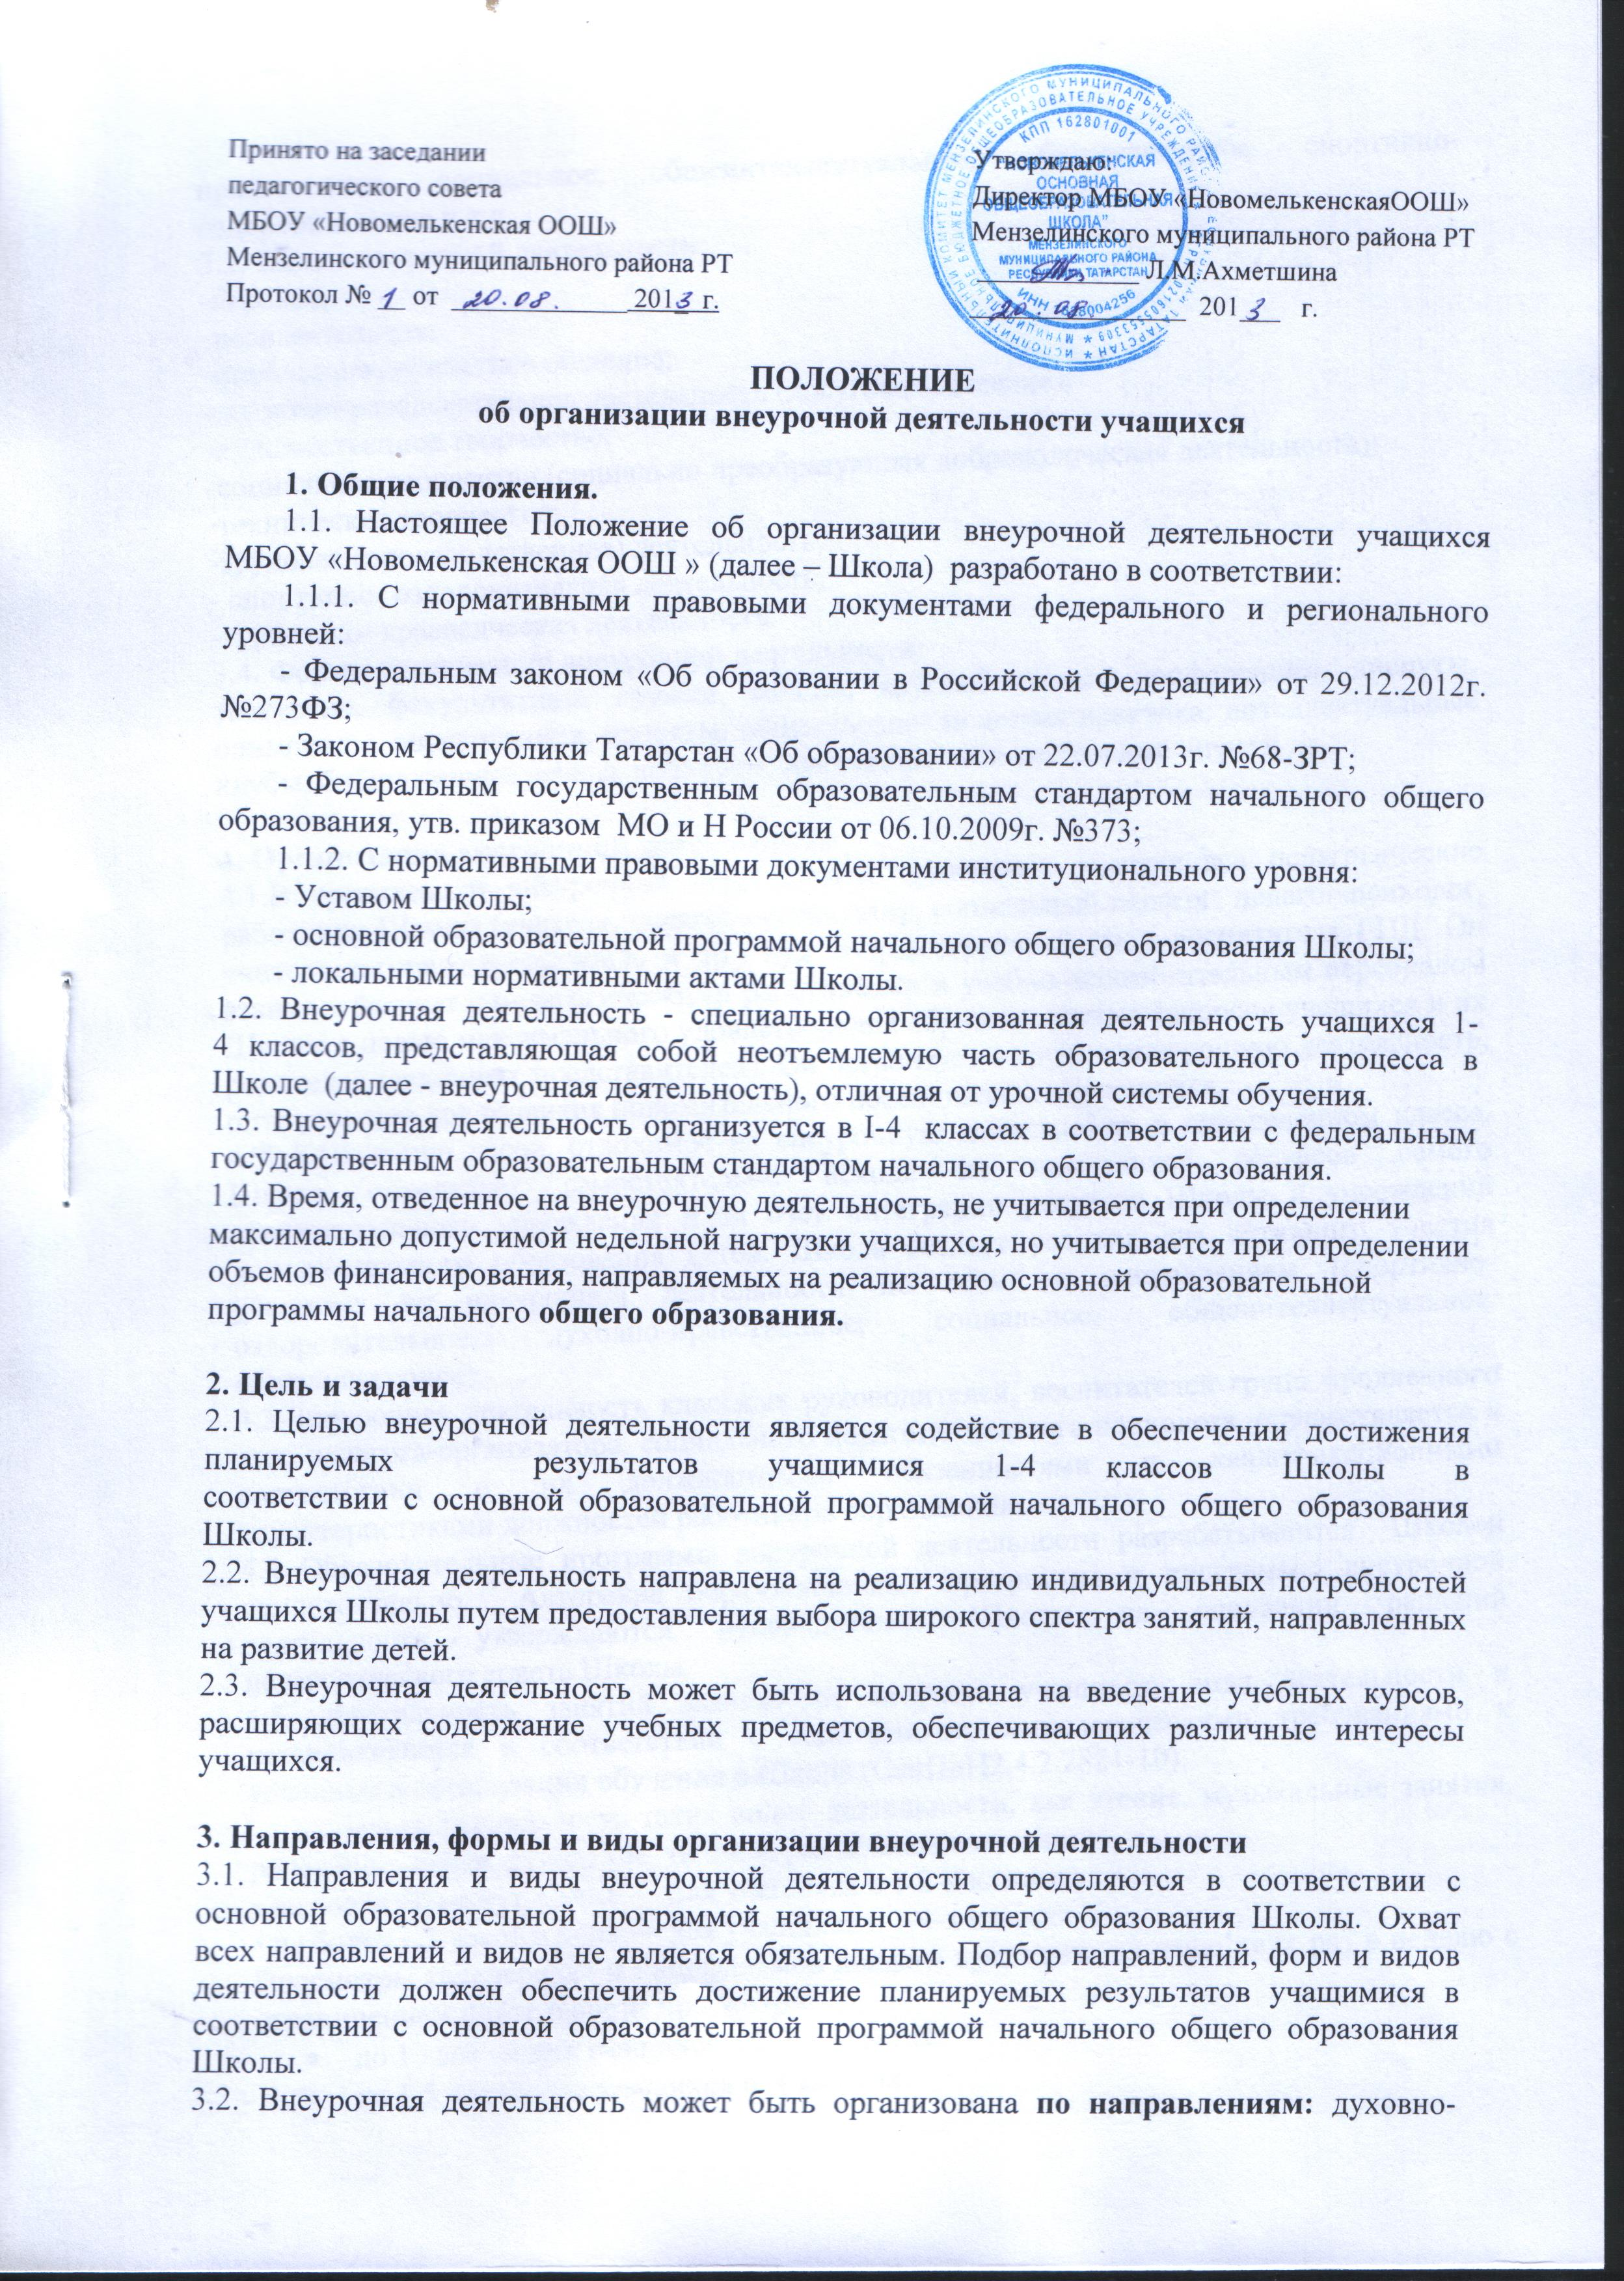
нравственное, социальное, общеинтеллектуальное, общекультурное, спортивно-оздоровительное и т.д.
3.3. Виды внеурочной деятельности:
-игровая;
-познавательная;
-проблемно-ценностное общение;
-досугово-развлекательная деятельность (досуговое общение);
-художественное творчество;
-социальное творчество (социально преобразующая добровольческая деятельность);
-техническое творчество;
-трудовая (производственная) деятельность;
- спортивно- оздоровительная деятельность;
-туристско- краеведческая деятельность.
3.4. Формы организации внеурочной деятельности:
экскурсии, факультативы, кружки, секции, круглые столы., конференции, диспуты, олимпиады, соревнования, проекты, общественно- полезная практика, интеллектуальные клубы, библиотечные вечера, конкурсы, викторины, познавательные игры и др.

4. Организация внеурочной деятельности
4.1.В организации внеурочной деятельности принимают участие все педагогические работники Школы (учителя, педагог-организатор, социальный педагог, педагог-психолог, учитель-логопед, воспитатель и др.) при координирующей роли воспитателя ГПД. Он взаимодействует с педагогическими работниками и учебно-вспомогательным персоналом Школы с целью максимального удовлетворения образовательных запросов учащихся и их родителей (законных представителей). Он организует в группе внеурочную деятельность, оптимальную для развития положительного потенциала всех учащихся.
4.2. Количество часов, отводимое на внеурочную деятельность в определенном классе, Школа определяет самостоятельно исходя из имеющихся ресурсов самого образовательного учреждения и за счет интеграции ресурсов Школы и учреждений дополнительного образования детей. Школа создает условия для активного участия учащихся во внеурочной деятельности по всем ее направлениям (спортивно-оздоровительное, духовно-нравственное, социальное, общеинтеллектуальное, общекультурное).
4.3.Внеурочная деятельность классных руководителей, воспитателей групп продленного дня, педагога-организатора, социального педагога, педагога-психолога, осуществляется в соответствии с их должностными обязанностями и квалификационными характеристиками должностей работников образования.
4.4 Образовательные программы внеурочной деятельности разрабатываются Школой самостоятельно. Авторские образовательные программы и программы внеурочной деятельности утверждаются руководителем Школы на основании решений педагогического совета Школы.
4.5. Длительность занятий зависит от возраста учащихся, вида деятельности и устанавливается в соответствии с санитарно-эпидемиологическими требованиями к условиям и организации обучения в Школе (СанПиН2.4.2.2821-10).
Продолжительность таких видов деятельности, как чтение, музыкальные занятия, рисование, лепка, рукоделие, тихие игры, должна составлять:
• не более 50 минут в день — для учащихся в 1-2-х классах;
• не более 1,5 часов в день — для учащихся в 3-4-х классах.
Просмотры телепередач и кинофильмов должны проходить не чаще двух раз в неделю с ограничением длительности просмотра:
- до 1 часа — для учащихся в 1-3-х классах;
- до 1,5 часов- для учащихся в 4 классах.
Расписание внеурочной деятельности на год утверждается руководителем Школы в начале учебного года.
4.6. В соответствии с СанПиН для организации внеурочной деятельности могут использоваться общешкольные помещения (читальный, актовый и спортивный залы, библиотека), а также помещения домов культуры и центры детского досуга, спортивные сооружения.
4.7. Наполняемость группы учащихся при организации внеурочной деятельности в клубно- кружковой форме определяется Школой.
4.8. Учет занятости учащихся внеурочной деятельностью осуществляется классным
руководителем в Журнале учета. Журнал учета должен содержать следующую информацию: дата проведения занятия, класс, ФИО учащихся, тему проведения занятия, ФИО учителя (педагога). Содержание занятий в Журнале учета должно соответствовать содержанию программы внеурочной деятельности.
5. Требования к программам внеурочной деятельности.
Рабочие программы курсов внеурочной деятельности разрабатываются в соответствии с Положением о рабочих программах учебных предметов, курсов внеурочной деятельности и дополнительного образования.
6. Учёт внеурочных достижений учащихся. Система оценки достижения результатов внеурочной деятельности.
Учет внеурочных достижение учащихся и система оценки достижений результатов внеурочной деятельности учащимися осуществляется в соответствии с Положением о портфолио учащегося начальных классов.
7. Финансирование часов, отводимых на внеурочную деятельность.
8.1. Финансирование часов, отводимых на внеурочную деятельность, организуемую в
Школе, осуществляется в пределах средств субвенции бюджета на обеспечение
государственных гарантий прав граждан на получение общедоступного и бесплатного
дошкольного, общего и дополнительного образования в Школе.

